BÁO CÁO CỦA CÔNG TY QUẢN LÝ QUỸ
(Ban hành kèm theo Thông tư số 181/2015/TT-BTC ngày 13 tháng 11 năm 2015 của Bộ Tài chính)
BÁO CÁO CỦA CÔNG TY TNHH MTV QUẢN LÝ QUỸ CHUBB LIFE
(Bán niên 2025)
- THÔNG TIN CHUNG VỀ QUỸ
Tên quỹ: Quỹ Đầu tư Trái phiếu Mở rộng Chubb
Loại hình quỹ: Quỹ mở
- Mục tiêu của Quỹ:
Mục tiêu đầu tư của Quỹ là tối đa hóa lợi nhuận đồng thời bảo toàn vốn cho Nhà Đầu tư thông qua việc đầu tư vào các tài sản có thu nhập cố định an toàn và một phần vào các cổ phiếu cơ bản có hoạt động kinh doanh tốt và được tự do chuyển nhượng với mục đích phân tán rủi ro đầu tư và mang lại cho các Nhà Đầu tư kết quả tốt nhất từ việc quản lý danh mục đầu tư, phù hợp với các quyết định của Đại hội Nhà Đầu tư và Pháp luật.
- Hiệu quả hoạt động của Quỹ:
NAV ngày 31/12/2024 (VNĐ) | NAV ngày 30/06/2025 (VNĐ)
131.341.960.853 | 134.484.037.681
Tính đến kỳ báo cáo, giá trị tài sản ròng (NAV) của Quỹ tăng 2,39% so với giá trị tài sản ròng (NAV) của Quỹ đầu năm.
- Chính sách và chiến lược đầu tư của Quỹ:
Quỹ định hướng xây dựng một danh mục tập trung chủ yếu vào trái phiếu và tài sản có thu nhập cố định. Trong đó, trái phiếu sẽ bao gồm trái phiếu Chính phủ, trái phiếu được Chính phủ bảo lãnh, trái phiếu chính quyền địa phương, trái phiếu niêm yết trên Sở giao dịch chứng khoán, trái phiếu chào bán ra công chúng, trái phiếu doanh nghiệp phát hành riêng lẻ bởi tổ chức niêm yết có bảo lãnh thanh toán của tổ chức tín dụng có uy tín hoặc có cam kết mua lại của tổ chức phát hành tối thiểu một (1) lần trong mười hai (12) tháng và mỗi lần cam kết mua lại tối thiểu ba mươi phần trăm (30%) giá trị đợt phát hành, trong đó ưu tiên trái phiếu của các tổ chức phát hành là các công ty, tập đoàn lớn. Các tài sản thu nhập cố định khác bao gồm tín phiếu, chứng chỉ tiền gửi hoặc hợp đồng tiền gửi tại các ngân hàng uy tín.
Việc phân bổ tài sản có thể thay đổi đáng kể tùy thuộc vào nhận định của Công ty Quản lý Quỹ, với mục đích bảo toàn vốn và mang lại lợi nhuận tối ưu cho Nhà Đầu tư. Ngoài ra, Quỹ có thể cân nhắc đầu tư vào một danh mục đa dạng với các cổ phiếu niêm yết theo quy định của Pháp luật có giá trị vốn hóa lớn cũng như thanh khoản cao trên Sở giao dịch chứng khoán.
- Phân loại Quỹ:
Quỹ được thành lập tại Việt Nam dưới hình thức Quỹ mở theo Giấy chứng nhận chào bán chứng chỉ quỹ đầu tư chứng khoán ra công chúng số 58/GCN-UBCK do Ủy ban Chứng khoán Nhà nước cấp ngày 24 tháng 10 năm 2018 và Giấy chứng nhận thành lập Quỹ mở số 35/GCN-UBCK do Ủy ban Chứng khoán Nhà nước cấp ngày 03 tháng 04 năm 2019.

- Thời gian khuyến cáo đầu tư của Quỹ:
Quỹ không bị giới hạn về thời hạn hoạt động.
- Mức độ rủi ro ngắn hạn (thấp, trung bình, cao):
Quỹ có mức độ rủi ro ngắn hạn thấp.
- Thời điểm bắt đầu hoạt động của Quỹ:
Quỹ bắt đầu hoạt động từ ngày 03/04/2019.
- Quy mô Quỹ tại thời điểm báo cáo
Vốn của quỹ theo mệnh giá (đồng) | 99.891.769.900
Số lượng CCQ đang lưu hành (CCQ) | 9.989.176,99
Tại ngày 30 tháng 06 năm 2025, số lượng Chứng chỉ quỹ (“CCQ”) đang lưu hành của Quỹ là 9.989.176,99 CCQ, tương đương với quy mô vốn của Quỹ theo mệnh giá là 99.891.769.900 VNĐ.
- Chỉ số tham chiếu của Quỹ:
Chỉ số Trái phiếu Chính phủ năm (05) năm của HNX.
- Chính sách phân phối lợi nhuận của Quỹ:
Quỹ phân phối lợi nhuận cho nhà đầu tư dựa trên Nghị quyết của Đại hội nhà đầu tư, phù hợp với Điều lệ của Quỹ và quy định của pháp luật chứng khoán hiện hành.
- Lợi nhuận thuần thực tế phân phối trên một đơn vị Chứng chỉ quỹ Quỹ:
Tại ngày 30 tháng 06 năm 2025, lợi nhuận thuần thực tế phân phối trên một đơn vị CCQ là 0 VNĐ.
II. SỐ LIỆU HOẠT ĐỘNG
- Cơ cấu tài sản quỹ:
Cơ cấu tài sản quỹ | 30/06/2025  (%) | 30/06/2024  (%) | 30/06/2023  (%)
- Trái phiếu niêm yết | 20,69
- Trái phiếu chưa niêm yết | 0 | 4,15 | 0
- Tiền gửi ngân hàng | 1,16 | 0,76 | 1,16
- Các khoản tương đương tiền | 0 | 0 | 0
- Tiền gửi kỳ hạn trên 3 tháng | 45,64 | 72,33 | 83,71
- Chứng chỉ tiền gửi | 30,05 | 16,01 | 10,77
- Khác | 2,46 | 6,74 | 4,36
Cộng | 100,00 | 100,00 | 100,00

- Chi tiết chỉ tiêu hoạt động kỳ 6 tháng:
Chỉ tiêu | 30/06/2025 | 30/06/2024 | 30/06/2023
2.1. Giá trị tài sản ròng của Quỹ (VNĐ) | 134.484.037.681 | 127.762.004.306 | 120.403.919.940
2.2. Tổng số chứng chỉ quỹ đang lưu hành (CCQ) | 9.989.176,99 | 9.989.098,43 | 9.994.419,08
2.3. Giá trị tài sản ròng của một đơn vị Chứng chỉ quỹ (CCQ) (VNĐ) | 13.462,97 | 12.790,14 | 12.047,11
2.4. Giá trị tài sản ròng cao nhất của 1 đơn vị CCQ trong kỳ báo cáo (VNĐ) | 13.462,97 | 12.790,14 | 12.047,11
2.5. Giá trị tài sản ròng thấp nhất của 1 đơn vị CCQ trong kỳ báo cáo (VNĐ) | 13.146,00 | 12.440,94 | 11.699,38
2.6. Giá cuối ngày của 1 đơn vị CCQ tại ngày báo cáo (VNĐ) | N/A (*) | N/A (*) | N/A (*)
2.7. Giá cuối ngày cao nhất của 1 đơn vị CCQ trong kỳ báo cáo (VNĐ) | N/A (*) | N/A (*) | N/A (*)
2.8. Giá cuối ngày thấp nhất của 1 đơn vị CCQ trong kỳ báo cáo (VNĐ) | N/A (*) | N/A (*) | N/A (*)
2.9. Tổng tăng trưởng (%)/1 đơn vị CCQ. | 2,42 | 2,84 | 3,02
2.9.1. Tăng trưởng vốn (%)/1 đơn vị CCQ (Thay đổi do biến động giá) | 0,03 | 0,00 | 0,00
2.9.2. Tăng trưởng thu nhập (%)/1 đơn vị CCQ (Tính trên thu nhập đã thực hiện). | 2,39 | 2,84 | 3,02
2.10. Phân phối gộp trên 1 đơn vị CCQ | N/A (**) | N/A (**) | N/A (**)
2.11. Phân phối ròng trên 1 đơn vị CCQ | N/A (**) | N/A (**) | N/A (**)
2.12. Ngày chốt quyền (Ex-date of distribution) | N/A (**) | N/A (**) | N/A (**)
2.13. Tỷ lệ chi phí hoạt động của quỹ (%) | 1,86 | 1,91 | 1,96
2.14. Tốc độ vòng quay danh mục (%) | 28,07 | 20,48 | 0

- Tăng trưởng qua các thời kỳ:
Giai đoạn | Tổng tăng trưởng của NAV/CCQ | Tăng trưởng NAV/CCQ hàng năm
- 1 năm | 5,26 | 5,26
- 3 năm | 17,79 | 5,60
- Từ khi thành lập | 34,63 | 4,85
- Tăng trưởng của chỉ số tham chiếu | 26,78 (***) | 1,89
- Tăng trưởng hàng năm:
Thời kỳ | 30/06/2025  (%) | 30/06/2024  (%) | 30/06/2023  (%) | 30/06/2022  (%)
Tỷ lệ tăng trưởng (%)/01 đơn vị CCQ | 5,26 | 6,17 | 5,40 | 3,69
Ghi chú:
N/A (*): Chứng chỉ quỹ của Quỹ không được niêm yết trên thị trường chứng khoán.
N/A (**): Quỹ chưa phân phối lợi nhuận.
(***): Quỹ áp dụng chỉ số tham chiếu là Chỉ số Trái phiếu Chính phủ năm (05) năm của HNX từ khi thành lập đến thời điểm báo cáo.

III. MÔ TẢ THỊ TRƯỜNG TRONG KỲ
- Kinh tế Vĩ mô:
Tổng sản phẩm trong nước (GDP)
Trong 6 tháng đầu năm 2025, GDP tăng 7,52% so với cùng kỳ năm trước, đây là mức tăng cao nhất của 6 tháng đầu năm trong giai đoạn 2011-2025. Trong mức tăng tổng giá trị tăng thêm của toàn nền kinh tế, khu vực nông, lâm nghiệp và thủy sản tăng 3,84%, đóng góp 5,59%; khu vực công nghiệp và xây dựng tăng 8,33%, đóng góp 42,20%; khu vực dịch vụ tăng 8,14%, đóng góp 52,21%. Về cơ cấu nền kinh tế 6 tháng đầu năm 2025, khu vực nông, lâm nghiệp và thủy sản chiếm tỷ trọng 11,28%; khu vực công nghiệp và xây dựng chiếm 36,96%; khu vực dịch vụ chiếm 43,40%; thuế sản phẩm trừ trợ cấp sản phẩm chiếm 8,36% (Cơ cấu tương ứng của cùng kỳ năm 2024 là 11,49%; 37,0%; 42,98% và 8,53%).
- Trong khu vực nông, lâm nghiệp và thủy sản, ngành nông nghiệp duy trì đà tăng trưởng ổn định, đáp ứng nhu cầu tiêu dùng trong nước và phục vụ xuất khẩu. Sản lượng lúa đông xuân tăng so với năm trước; cây ăn quả chủ lực và cây công nghiệp lâu năm tăng cả diện tích và sản lượng so với cùng kỳ năm trước, thời tiết những tháng đầu năm khá thuận lợi cho khai thác thủy sản. Giá trị tăng thêm ngành nông nghiệp sáu tháng đầu năm 2025 tăng 3,51% so với cùng kỳ năm trước, đóng góp 0,29 điểm phần trăm vào mức tăng tổng giá trị tăng thêm của toàn nền kinh tế; ngành lâm nghiệp tăng 7,42% nhưng chiếm tỷ trọng thấp nên chỉ đóng góp 0,04 điểm phần trăm; ngành thủy sản tăng 4,21%, đóng góp 0,10 điểm phần trăm.
- Khu vực công nghiệp và xây dựng, ngành công nghiệp duy trì mức tăng trưởng khá cao, trong đó ngành công nghiệp chế biến, chế tạo là một trong những động lực tăng trưởng của toàn nền kinh tế. Giá trị tăng thêm toàn ngành công nghiệp 6 tháng đầu năm 2025 tăng 8,07% so với cùng kỳ năm trước, chỉ thấp hơn mức tăng 8,89% của cùng kỳ năm 2022 trong giai đoạn 2020-2025, đóng góp 2,64 điểm phần trăm vào tốc độ tăng tổng giá trị tăng thêm toàn nền kinh tế.
- Khu vực dịch vụ, hoạt động ngoại thương, vận tải, du lịch tăng cao đáp ứng nhu cầu tiêu dùng của khu vực và thế giới, đóng góp tích cực vào tăng trưởng kinh tế. Đóng góp của một số ngành dịch vụ thị trường có tỷ trọng lớn vào mức tăng tổng giá trị tăng thêm toàn nền kinh tế như sau: bán buôn và bán lẻ tăng 7,03% so với cùng kỳ năm trước, đóng góp 0,76 điểm phần trăm; ngành vận tải, kho bãi tăng 9,82%, đóng góp 0,69 điểm phần trăm; hoạt động tài chính, ngân hàng và bảo hiểm tăng 6,53%, đóng góp 0,38 điểm phần trăm; dịch vụ lưu trú và ăn uống tăng 10,46%, đóng góp 0,29 điểm phần trăm.
Tăng trưởng GDP nửa đầu năm diễn biến tích cực, tình hình kinh tế cải thiện khi cả nước có 91,2 nghìn doanh nghiệp đăng ký thành lập mới, tăng 11,8% so với cùng kỳ; trong khi có hơn 34 nghìn doanh nghiệp tạm ngừng hoạt động chờ làm thủ tục giải thể, tăng 18,3% so với cùng kỳ năm trước. Tăng trưởng tín dụng từ đầu năm tới cuối tháng 6 đạt mức 9,9%, là mức tăng trưởng tín dụng cao nhất trong 6 tháng đầu năm của nhiều năm trở lại đây. Giải ngân đầu tư công tăng 19,8% so với cùng kỳ năm trước và đạt 31,7% kế hoạch năm.
Hình 1: Tăng trưởng GDP theo Quý qua các năm
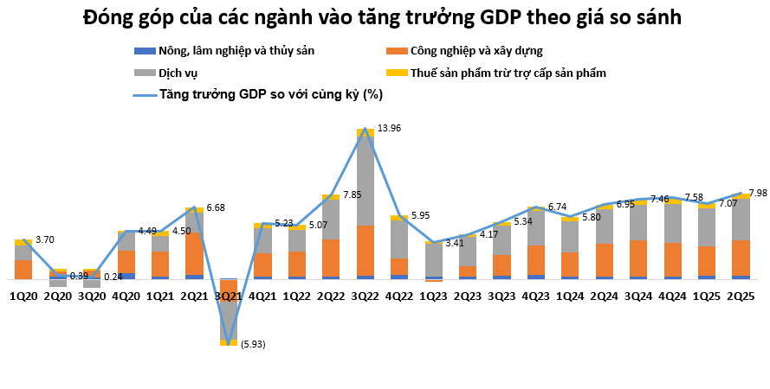
Nguồn: Tổng Cục Thống Kê
Lạm phát
Tính chung 6 tháng đầu năm 2025, CPI tăng 3,27% so với cùng kỳ năm trước; lạm phát cơ bản tăng 3,16%. Trong đó do một số nguyên nhân chính (1) Chỉ số giá nhóm hàng ăn và dịch vụ ăn uống tăng 3,69%, tác động làm CPI chung tăng 1,24 điểm phần trăm (2) Chỉ số giá nhóm nhà ở, điện nước, chất đốt và vật liệu xây dựng tăng 5,73%, làm CPI chung tăng 1,08 điểm phần trăm, xuất phát từ giá nhà thuê và giá nguyên vật liệu xây dựng tăng (3) Chỉ số giá nhóm thuốc và dịch vụ y tế tăng 13,87%, làm CPI chung tăng 0,75 điểm phần trăm. Ở chiều ngược lại, chỉ số giá một số nhóm bao gồm giao thông và bưu chính viễn thông giảm lần lượt 3,63% và 0,45% so với cùng kỳ năm trước, góp phần kiềm chế tốc độ tăng CPI trong nửa đầu năm 2025.
Như vậy, trong nửa đầu năm 2025, tỷ lệ lạm phát trung bình vẫn duy trì ở mức ổn định, mặc dù giá thực phẩm, giá dịch vụ y tế và giá thuê nhà ở, vật liệu xây dựng tăng cao. Bên cạnh đó, sức cầu trong tiêu dùng nội địa có sự cải thiện (tiêu dùng cuối cùng trong nửa đầu năm 2025 đạt 7,95%, so với tăng trưởng GDP là 7,52%).
Với ưu tiên thúc đẩy tăng trưởng kinh tế đạt từ mức 8% trở lên, Chính phủ đã điều chỉnh mục tiêu lạm phát trung bình cả năm lên mức 4,5%-5%, so với mục tiêu đầu năm là 4%-4,5%. Trong 6 tháng cuối năm 2025, việc kiểm soát lạm phát sẽ gặp nhiều thách thức đến từ việc tăng giá nhà ở cho thuê và tăng giá một số mặt hàng/dịch vụ thiết yếu trong năm, bao gồm việc EVN tăng giá bán lẻ điện thêm 4,8% (từ ngày 10/05/2025), các dịch vụ khác như chăm sóc sức khỏe và học phí, tăng lương cán bộ, công chức. Đồng thời, áp lực từ tỷ giá hối đoái và sự liên tục mất giá của VND cũng sẽ ảnh hưởng đến tình hình lạm phát trong nửa cuối năm 2025. Tuy nhiên, chúng tôi tin rằng lạm phát sẽ được kiểm soát tương đối tốt và Chính phủ sẽ duy trì được mức mục tiêu cho cả năm 2025 mà Quốc hội đã phê duyệt.
Hình 2: Lạm phát Việt Nam qua các tháng
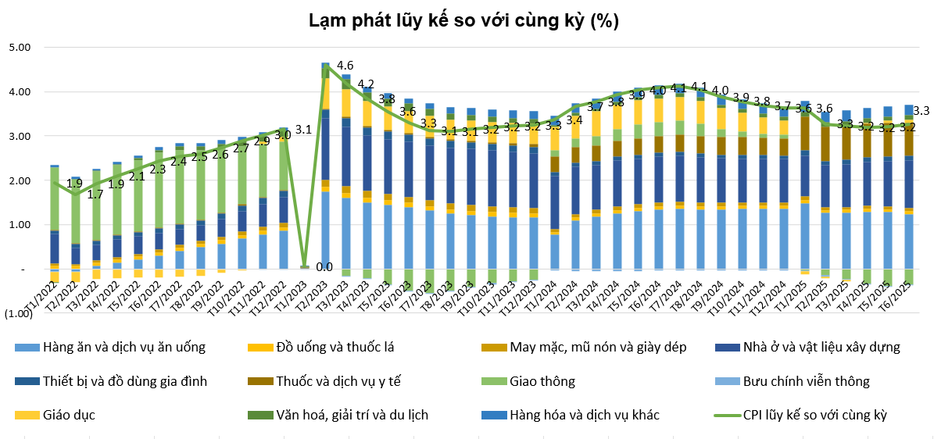
Nguồn: Tổng Cục Thống Kê
Hoạt động xuất nhập khẩu hàng hoá
Kim ngạch xuất, nhập khẩu hàng hóa 6 tháng đầu năm vẫn đạt được kết quả tích cực trong bối cảnh nhiều biến động của nền chính trị và kinh tế thế giới. Tính chung 6 tháng đầu năm 2025, tổng kim ngạch xuất khẩu hàng hóa đạt 219,83 tỷ USD, tăng 14,4% so với cùng kỳ năm 2024. Cán cân thương mại hàng hóa xuất siêu 7,63 tỷ USD (cùng kỳ năm trước xuất siêu 12,15 tỷ USD). Trong đó, khu vực kinh tế trong nước nhập siêu 14,54 tỷ USD; khu vực có vốn đầu tư nước ngoài (kể cả dầu thô) xuất siêu 22,17 tỷ USD.
- Xuất khẩu hàng hóa: Trong Quý 2/2025, kim ngạch xuất khẩu đạt 116,93 tỷ USD, tăng 18,0% so với cùng kỳ năm trước và tăng 13,6% so với quý I năm 2025. Tính chung sáu tháng đầu năm 2025, kim ngạch xuất khẩu hàng hóa đạt 219,83 tỷ USD, tăng 14,4% so với cùng kỳ năm trước. Trong đó, khu vực kinh tế trong nước đạt 58,28 tỷ USD, tăng 9,4%, chiếm 26,5% tổng kim ngạch xuất khẩu; khu vực có vốn đầu tư nước ngoài (kể cả dầu thô) đạt 161,55 tỷ USD, tăng 16,4%, chiếm 73,5%. Về cơ cấu nhóm hàng xuất khẩu, nhóm hàng công nghiệp chế biến đạt 194,28 tỷ USD, chiếm 88,4%; nhóm hàng nông sản, lâm sản đạt 19,12 tỷ USD, chiếm 8,7%; nhóm hàng thủy sản đạt 5,11 tỷ USD, chiếm 2,3%; nhóm hàng nhiên liệu và khoáng sản đạt 1,32 tỷ USD, chiếm 0,6%. Riêng đối với hàng hóa máy tính và linh kiện, điện tử ghi nhận mức tăng trưởng tích cực 40% so với cùng kỳ năm trước. Phân loại theo thị trường, Hoa Kỳ là thị trường xuất khẩu lớn nhất của Việt Nam với kim ngạch đạt 70,91 tỷ USD, tăng trưởng 28,2% so với cùng kỳ năm trước, ngoài ra các đối tác thương mại chính trong nửa đầu năm 2025 vẫn ghi nhận mức tăng trưởng khá tốt, chẳng hạn EU (+10,0%), Hàn Quốc (+11,9%) và Nhật Bản (+11,8%).
- Nhập khẩu hàng hóa: Trong Quý 2/2025, kim ngạch nhập khẩu đạt 112,52 tỷ USD, tăng 18,8% so với cùng kỳ năm trước và tăng 12,9% so với quý I năm 2025. Tính chung 6 tháng đầu năm 2025, kim ngạch nhập khẩu hàng hóa đạt 212,2 tỷ USD, tăng 17,9% so với cùng kỳ năm trước, trong đó khu vực kinh tế trong nước đạt 72,82 tỷ USD, tăng 10,4%; khu vực có vốn đầu tư nước ngoài đạt 139,38 tỷ USD, tăng 22,3%. Tính chung 6 tháng đầu năm, nhóm hàng tư liệu sản xuất nhập khẩu ước đạt 198,92 tỷ USD, chiếm 93,7%, trong đó đáng chú ý là mặt hàng điện tử, máy tính và linh kiện đạt 67,9 tỷ USD, tăng trưởng 37,2% so với cùng kỳ. Phân loại theo thị trường, Trung Quốc vẫn là thị trường nhập khẩu lớn nhất của Việt Nam, đạt 84,7 tỷ USD (+26,4%), nổi bật trong kỳ là nhập khẩu từ Hoa Kỳ đạt mức tăng trưởng 22,3% so với cùng kỳ, tuy nhiên về mặt giá trị vẫn còn ở mức thấp là 8,9 tỷ USD.
Hoạt động đầu tư
Ước tính 6 tháng đầu năm 2025, vốn đầu tư thực hiện toàn xã hội theo giá hiện hành ước đạt 1.591,9 nghìn tỷ đồng, tăng 9,8% so với cùng kỳ năm trước. Giải ngân đầu tư công cao hơn so với năm ngoái trong 6 tháng đầu năm nay, ước đạt 291 nghìn tỷ đồng, tăng 19,8% so với cùng kỳ năm trước và đạt tương ứng với 31,7% kế hoạch năm. Như vậy, tốc độ giải ngân đầu tư công duy trì tốc độ tích cực so với năm trước, tuy nhiên vẫn còn ở mức thấp so với kế hoạch được giao (bao gồm cả phần phê duyệt ban đầu và bổ sung) cho cả năm 2025. Theo đánh giá của Bộ Tài chính, các khó khăn và vướng mắt ảnh hưởng đến tiến độ giải ngân chủ yếu liên quan đến công tác, thủ tục liên quan đến giải phóng mặt bằng, giá nguyên vật liệu xây dựng tăng cao, độ trễ trong quá trình sắp xếp, tổ chức lại đơn vị hành chính và xây dựng mô hình tổ chức chính quyền địa phương 2 cấp.
Trong khi đó, tổng vốn đầu tư nước ngoài trong 6 tháng 2025 tiếp tục đạt mức cao kỷ lục:
- Vốn đăng ký cấp mới, vốn đăng ký điều chỉnh và giá trị góp vốn, mua cổ phần của nhà đầu tư nước ngoài đạt 21,52 tỷ USD, tăng 32,6% so với cùng kỳ năm trước.
- Vốn đầu tư trực tiếp nước ngoài thực hiện tại Việt Nam sáu tháng đầu năm 2025 ước đạt 11,72 tỷ USD, tăng 8,1% so với cùng kỳ năm trước, đây cũng là số vốn đầu tư trực tiếp nước ngoài thực hiện cao nhất của 6 tháng trong 5 năm qua. Tính riêng ngành công nghiệp chế biến, chế tạo đạt 9,56 tỷ USD, chiếm 81,6% tổng vốn đầu tư trực tiếp nước ngoài thực hiện, cho thấy Việt Nam vẫn tiếp tục là điểm đến chiến lược trong chuỗi cung ứng toàn cầu. Tuy nhiên, xét về số lượng dự án lớn trên 100 triệu USD giảm, có thể thấy sự chuyển dịch sang các dự án vừa và nhỏ, hoặc các nhà đầu tư đang thận trọng trong bối cảnh chính sách thuế quan quốc tế tiềm ẩn nhiều thay đổi. Chúng tôi tin rằng mức giải ngân vốn FDI được dự báo tiếp tục tăng trong nửa cuối năm nhờ vào các dự án đã được đăng ký trong giai đoạn 2023-2024 và những lợi thế cơ bản của Việt Nam (bao gồm vị trí địa lý, các hiệp định thương mại tự do, và chi phí lao động, ...), sự chuyển dịch đầu tư của các tập đoàn đa quốc gia vào Việt Nam.
Thị trường chứng khoán
Thị trường chứng khoán Việt Nam trong 6 tháng đầu năm 2025 chứng kiến nhiều sự biến động, đặc biệt là trong nửa đầu tháng 4/2025 khi Hoa Kỳ công bố thuế đối ứng ở mức 46% đối với Việt Nam. Chỉ số VNIndex giảm mạnh xuống 1.074 điểm (-18.2%), trước khi phục hồi vào cuối Quý 2 nhờ vào kỳ vọng kết quả đàm phán thuế đối ứng với Hoa Kỳ, những yếu tố tích cực và nổ lực đổi mới của nền kinh tế Việt Nam, cũng như triển vọng kết quả tăng trưởng lợi nhuận của doanh nghiệp niêm yết trong quý 2/2025. Tính đến ngày 30/06/2025, chỉ số VNIndex đạt 1.376,07 điểm, tăng 8,6% so với cuối năm 2024, mức vốn hóa thị trường cổ phiếu đạt 7.689,7 nghìn tỷ đồng, tăng 7,2%. Tính trong 6 tháng đầu năm, giá trị giao dịch bình quân đạt 21.297 tỷ đồng/phiên, tăng 1,4% so với bình quân năm 2024. Về giao dịch của nhà đầu tư nước ngoài, khối ngoại bán ròng tổng cộng 39,8 nghìn tỷ đồng trong 6 tháng đầu năm 2025, giảm so với mức bán ròng 52,0 nghìn tỷ đồng cùng kỳ năm trước. Đáng chú ý, khối ngoại đã quay lại mua ròng trong tháng 5/2025, góp phần giảm áp lực bán ròng trong quý 2/2025.
Tăng trưởng của VNIndex trong Quý 2/2025 phần lớn được thúc đẩy bởi sự tăng trưởng giá của các cổ phiếu vốn hóa lớn gồm nhóm VIC, GEX, và nhóm ngành đầu tư công. Các đóng góp tích cực vào chỉ số VNIndex cũng được ghi nhận ở nhóm ngành ngân hàng khi kỳ vọng về tăng trưởng lợi nhuận, kỳ vọng về việc gỡ bỏ hạn mức tín dụng và giảm tỷ lệ nợ xấu trong ngành. Chúng tôi cũng quan sát thấy sự đóng góp tích cực ở nhóm ngành bất động sản khi ghi nhận những thay đổi từ chính sách liên quan đến thị trường bất động sản, môi trường lãi suất ở mức thấp được duy trì, cũng như việc tăng tốc giải ngân đầu tư hạ tầng và các dự án trọng điểm quốc gia.
Thị trường trái phiếu Chính phủ sơ cấp
Trong 6 tháng đầu năm 2025, Kho bạc Nhà nước (KBNN) đã tổ chức tổng cộng 101 đợt đấu thầu trái phiếu Chính phủ (TPCP) với tổng giá trị gọi thầu là 314.000 tỷ đồng, trong đó giá trị trúng thầu đạt 201.390 tỷ đồng, tương đương tỷ lệ trúng thầu/gọi thầu là 64,13%. Tổng giá trị trúng thầu trong 6 tháng đầu năm chiếm 40,27% kế hoạch cả năm (500.000 tỷ đồng). Trong Quý 1, KBNN đã tổ chức 48 đợt đấu thầu với giá trị trúng thầu là 110.440 tỷ đồng, đạt 99,5% kế hoạch Quý 1 (111.000 tỷ đồng). Trong Quý 2, KBNN tổ chức 53 đợt đấu thầu với giá trị trúng thầu là 90.950 tỷ đồng, đạt 75,8% kế hoạch Quý 2 (120.000 tỷ đồng). Giá trị trúng thầu tập trung chủ yếu ở các kỳ hạn 5 năm (24.000 tỷ đồng), 10 năm (167.811 tỷ đồng), và 15 năm (7.145 tỷ đồng). Các kỳ hạn 20 năm và 30 năm lần lượt đạt 500 tỷ đồng và 1.934 tỷ đồng. Kỳ hạn phát hành bình quân trong Quý 1 là 10,23 năm với lãi suất bình quân 2,91%, trong khi Quý 2 là 9,28 năm với lãi suất bình quân 2,93%. Lãi suất phát hành bình quân trong Quý 1 tăng so với cuối năm 2024, và có xu hướng tiếp tục tăng trong Quý 2. Cụ thể, lãi suất phát hành kỳ hạn 5 năm tăng từ 2,15% lên 2,40%, kỳ hạn 10 năm tăng từ 2,94% lên 3,07%, kỳ hạn 15 năm tăng từ 2,99% lên 3,17%, và kỳ hạn 30 năm tăng từ 3,26% lên 3,31%.
Hình 3: Lãi suất phát hành trung bình các kỳ hạn Trái phiếu Chính phủ
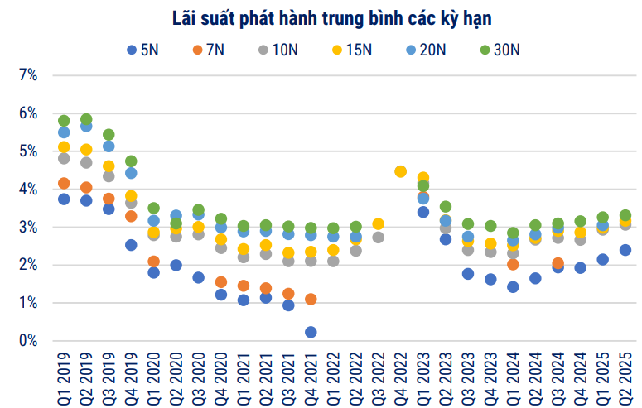
Nguồn: VBMA
Thị trường trái phiếu doanh nghiệp
Trong 6 tháng đầu năm 2025, tổng cộng có 14 đợt phát hành trái phiếu ra công chúng trị giá 27.904 tỷ đồng, chiếm 12,1% tổng giá trị phát hành; và 160 đợt phát hành riêng lẻ trị giá 202.135 tỷ đồng, chiếm 87,9%. Tổng giá trị phát hành trái phiếu doanh nghiệp (TPDN) trong 6 tháng đầu năm là 230.039 tỷ đồng. So với cùng kỳ năm ngoái, giá trị phát hành TPDN trong Quý 1 giảm 6,3% nhưng tăng 63,4% trong Quý 2. Phần lớn trái phiếu được phát hành thuộc nhóm doanh nghiệp Ngân hàng và Bất động sản, với giá trị lần lượt là 172.462 tỷ đồng và 40.080 tỷ đồng. Lãi suất phát hành có xu hướng giảm trong Quý 1 và Quý 2/2025, lần lượt ghi nhận ở mức 7,29%/năm và 6,69%/năm. Hoạt động phát hành trong Quý 2 sôi động hơn nhiều so với Quý 1, đặc biệt là từ nhóm Ngân hàng và Bất động sản, do nhu cầu bù đắp lượng trái phiếu đáo hạn và hỗ trợ hoạt động tín dụng của ngân hàng. Tuy thị trường TPDN vẫn gặp nhiều khó khăn, đặc biệt là từ các doanh nghiệp thuộc nhóm sản xuất và hàng hóa, dịch vụ tiêu dùng nhưng thị trường nhìn chung đã có nhiều dấu hiệu tăng tốc trở lại từ cuối Quý 2/2025.
Hình 4: Lãi suất phát hành bình quân Trái phiếu doanh nghiệp
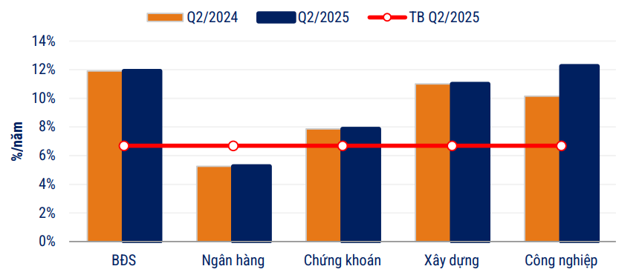
Nguồn: VBMA
IV. CHI TIẾT CÁC CHỈ TIÊU HOẠT ĐỘNG CỦA QUỸ
- Số liệu chi tiết hoạt động của Quỹ

Chỉ tiêu | 1 năm đến thời điểm báo cáo (%) | 3 năm gần nhất tính đến thời điểm báo cáo (%) | Từ khi thành lập đến thời điểm báo cáo (%)
A | 1 | 2 | 3
Tăng trưởng thu nhập/1 đơn vị CCQ | 5,23 | 17,76 | 34,46
Tăng trưởng Vốn/1 đơn vị CCQ | 0,03 | 0,03 | 0,17
Tổng tăng trưởng/1 đơn vị CCQ | 5,26 | 17,79 | 34,63
Tăng trưởng hàng năm NAV/1 đơn vị CCQ | 5,26 | 5,60 | 4.85
Tăng trưởng của danh mục cơ cấu | N/A (1) | N/A (1) | N/A (1)
Thay đổi giá trị thị trường của 1 đơn vị CCQ | N/A (2) | N/A (2) | N/A (2)
Ghi chú:
N/A (1): Quỹ không sử dụng danh mục cơ cấu.
N/A (2): Chứng chỉ quỹ của Quỹ không được niêm yết trên thị trường chứng khoán.
● Biểu đồ tăng trưởng NAV/CCQ của Quỹ trong 6 tháng gần nhất:

● Thay đổi giá trị tài sản ròng:

Chỉ tiêu | 30/06/2025 | 30/06/2024 | Tỷ lệ thay đổi
A | 1 | 2 | 3= ((1) - (2))/(2)
Giá trị tài sản ròng (NAV) của Quỹ | 134.484.037.681 | 127.762.004.306 | 5,26%
Giá trị tài sản ròng (NAV) trên 1 đơn vị CCQ | 13.462,97 | 12.790,14 | 5,26%
Trong giai đoạn từ 30/06/2024 đến 30/06/2025 giá trị tài sản ròng của Quỹ tăng 5,26% chủ yếu do lợi nhuận từ kết quả đầu tư mang lại.
- Thống kê về Nhà đầu tư nắm giữ Chứng chỉ quỹ tại thời điểm báo cáo (tại thời điểm gần nhất):
Quy mô nắm giữ (Đơn vị) | Số lượng Nhà đầu tư nắm giữ | Số lượng đơn vị Chứng chỉ quỹ nắm giữ | Tỷ lệ nắm giữ
A | 1 | 2 | 3
Dưới 5.000 | 116 | 29.687,15 | 0,30%
Từ 5.000 - 10.000 | 0 | 0 | 0,00%
Từ 10.000 đến 50.000 | 0 | 0 | 0,00%
Từ 50.000 đến 500.000 | 0 | 0 | 0,00%
Trên 500.000 | 1 | 9.959.489,84 | 99,70%
Tổng cộng | 117 | 9.989.176,99 | 100,00%

Ghi chú: Trình bày tình hình nắm giữ Chứng chỉ quỹ của Nhà đầu tư từ ít nhất đến nhiều nhất.
- Chi phí ngầm và giảm giá
Để hạn chế vấn đề xung đột về lợi ích và đảm bảo sự chính xác của các khoản mục chi phí của Quỹ, Công ty quy định tất cả các nhân viên của công ty không được phép nhận các khoản giảm giá bằng tiền và không được thực hiện các khoản chi phí ngầm khi thực hiện các giao dịch của Quỹ với các đối tác cung cấp dịch vụ cho Quỹ.
Trong kỳ báo cáo, Quỹ không phát sinh các khoản giảm giá bằng tiền hoặc chi phí ngầm liên quan đến các giao dịch của Quỹ với các đối tác cung cấp dịch vụ cho Quỹ.
V. THÔNG TIN VỀ TRIỂN VỌNG THỊ TRƯỜNG
Trong bối cảnh kinh tế thế giới và Việt Nam chịu nhiều yếu tố tác động từ chính sách thuế đối ứng của Hoa Kỳ và các diễn biến bất lợi tình hình địa chính trị thế giới, các hoạt động xuất khẩu của Việt Nam có thể gặp khó khăn trong 6 tháng còn lại của năm 2025. Tuy nhiên, nền kinh tế Việt Nam vẫn còn nhiều yếu tố tích cực, được kỳ vọng từ nỗ lực cải cách và thúc đẩy nền kinh tế phát triển nhanh và bền vững của Chính phủ. Tín dụng được kỳ vọng sẽ tiếp tục tăng trưởng mạnh so với các năm trước và môi trường lãi suất vẫn duy trì ở mức thấp để hỗ trợ các doanh nghiệp mở rộng đầu tư, sản xuất kinh doanh. Lạm phát được dự báo vẫn trong tầm kiểm soát và đạt mục tiêu của năm 2025, mặc dù có nhiều yếu tố bất lợi từ cải cách tiền lương, tăng giá dịch vụ y tế, giá điện, giá nguyên/nhiên liệu cơ bản đầu vào và áp lực từ yếu tố điều hành tỷ giá. Các ngân hàng thương mại dự kiến sẽ tiếp tục tăng trưởng về quy mô và lợi nhuận, trong khi áp lực nợ xấu trong nửa cuối năm 2025 sẽ giảm bớt; song song đó, các ngân hàng cũng sẽ chịu nhiều áp lực về tăng vốn cũng như đảm bảo bộ đệm dự phòng rủi ro tín dụng. Chúng tôi cho rằng trong dài hạn, các khu vực kinh tế (khu vực tư nhân và khu vực nhà nước) và các hệ thống ngân hàng thương mại đang trải qua đợt cải cách sâu rộng, cần tiếp tục đẩy mạnh tái cơ cấu, đầu tư chuyển đổi số và áp dụng khoa học công nghệ tiên tiến, từ đó sẽ góp phần cho tiềm năng tăng trưởng trong dài hạn của kinh tế Việt Nam.
Từ các phân tích về vĩ mô và thị trường kinh tế, Quỹ CBPF sẽ tiếp tục tận dụng các cơ hội từ thị trường sơ cấp cũng như thứ cấp để gia tăng lợi suất đầu tư, tuy nhiên vẫn duy trì sự cẩn trọng trong quản trị rủi ro cho từng khoản đầu cũng như của toàn bộ danh mục.
VI. THÔNG TIN KHÁC
Quỹ không có nhân viên và được quản lý bởi Công ty Trách Nhiệm Hữu Hạn Một Thành Viên Quản lý Quỹ Chubb Life (“Công ty Quản lý Quỹ”). Công ty Quản lý Quỹ được thành lập theo Giấy phép số 52/GP-UBCK do Ủy ban Chứng khoán Nhà nước cấp ngày 24 tháng 10 năm 2013.
Nhân sự Ban điều hành công ty Quản lý quỹ gồm có:

Họ và tên | Chức vụ | Bằng cấp | Quá trình công tác
Nguyễn Hồng Sơn | Chủ tịch Công ty | CPA | Từ 1991 - 1992: Kế toán tổng hợp - Xí nghiệp Quốc doanh In số 2  Từ 1992 - 1993: Quản lý Kho - Công ty Ajinomoto Việt Nam  Từ 1993 - 1998: Kiểm toán viên - Công ty TNHH KPMG Việt Nam  Từ 1998 - 2000: Kiểm toán viên - Công ty KPMG Peat Marwick  Từ 2000 - 2003: Kiểm toán viên - Công ty TNHH KPMG Việt Nam  Từ 2003 - 2005: Giám đốc Tài chính - Công ty TNHH Cargill Việt Nam  Từ 2005 - 2014: Giám đốc Tài chính - Công ty TNHH Bảo hiểm Nhân thọ Chubb Việt Nam  Từ 2013 - 2019: Phó Chủ tịch - Công ty TNHH MTV Quản lý Quỹ Chubb Life  Từ 2014 - 2019: Phó Tổng giám đốc Phụ trách Tài chính - Công ty TNHH Bảo hiểm Nhân thọ Chubb Việt Nam  Từ 2019 - 2021: Tổng Giám đốc - Công ty Chubb Life Insurance Myanmar Limited  Từ 2021 - nay: Tổng Giám đốc - Công ty TNHH Bảo hiểm Nhân thọ Chubb Việt Nam  Từ 2024 - nay: Chủ tịch - Công ty TNHH MTV Quản lý Quỹ Chubb Life
Nguyễn Trọng Nghĩa | Phó Chủ tịch Công ty | Đại học Chuyên ngành Toán Tin – Đại Học Khoa học Tự nhiên.  Thành viên hiệp hội định phí Hoa Kỳ | Từ 6/2008 đến 6/2014: Phó Trưởng phòng – Công ty TNHH Bảo Hiểm Nhân Thọ Chubb Việt Nam  Từ 7/2014 đến 4/2019: Giám đốc – Công ty TNHH Manulife Việt Nam  Từ 5/2019 đến 4/2020: Phó Chủ tịch – Công ty Bảo hiểm Allianz Ayudhya  Từ 5/2020 – 6/2023: Phó Tổng Giám đốc – Công ty Bảo Hiểm Nhân Thọ Generali Việt Nam  Từ 7/2023 - nay: Phó Tổng Giám đốc - Công ty TNHH Bảo Hiểm Nhân Thọ Chubb Việt Nam  Từ 6/2024 - nay: Phó Chủ tịch - Công ty TNHH MTV Quản lý Quỹ Chubb Life
Đặng Thị Hồng Loan | Giám đốc Công ty | CFA | Từ 2010 - 2016: Trưởng phòng cấp cao Đầu tư và Ngân Quỹ Công ty Bảo hiểm nhân thọ Prudential Việt Nam  Từ 2016 - 2019: Phó Giám đốc bộ phận chiến lược xây dựng và phân tích Kế hoạch tài chính Công ty tài chính Prudential Việt Nam  Từ 12/2019 - nay: Giám đốc - Công ty TNHH MTV Quản lý Quỹ Chubb Life

Ban đại diện quỹ gồm có:
Họ và tên | Chức vụ | Bằng cấp | Quá trình công tác
Trịnh Thanh Cần | Chủ tịch | Cử nhân | Từ 2000 - 2002: Trợ lý nghiên cứu -Công ty Quản lý quỹ Tower Mỹ  Từ 2002 - 2003: Chuyên viên - Ngân hàng Downey Savings - Mỹ  Từ 2003 - 2005: Chuyên viên đầu tư - Công ty Quản lý Quỹ Vinacapital Việt Nam  Từ 2005 - 2006: Giám đốc Quan hệ KH - Ngân hàng HSBC Việt Nam  Từ 2006 - 2007: Giám đốc đầu tư - Công ty Quản lý Quỹ Bản Việt  Từ 2007 - 2011: Giám đốc phân tích - Công ty Chứng khoán Bản Việt  Từ 2011 - 2015: Giám đốc điều hành khối Tư vấn tài chính Doanh nghiệp - Công ty Chứng khoán HSC  Từ 2015 - 2022: Tổng giám đốc - Công ty TNHH Chứng khoán ACB  Từ 4/2022 – nay: Tổng giám đốc - Công ty CP Chứng khoán KAFI
Nguyễn Trọng Đức | Thành viên | Thạc sỹ | Từ 1995 - 1999: Kiểm toán viên - Công ty Kiểm toán KPMG  Từ 1999 - 2000: Trưởng phòng KTNB - Công ty Victoria Việt Nam Group  Từ 2000 - 2002: Giám đốc tài chính tập đoàn - Công ty Victoria Việt Nam Group  Từ 2002 - 2004: Giám đốc tài chính - Công ty Philips Electronics Việt nam.  Từ 2004 - 2015: Giám đốc tài chính - Công ty Ogilvy & Mather Việt Nam.  Từ 2015 - 2018: Giám đốc điều hành hoạt động/Giám đốc tài chính - Công ty Ogilvy & Mather Việt Nam  Từ 6/2018 - 2019: Tổng giám đốc - Công ty Ogilvy & Mather Việt Nam.
Trần Việt Hương | Thành viên | Luật sư | Từ 1995 - 1997: Tư vấn thuế & Đầu tư - Công ty kiểm toán và tư vấn Cooper & Lybrand – AISC  Từ 1998 - 2000: Tư vấn thuế & Đầu tư - Công ty Kiểm toán KPMG  Từ 2000 - 2003: Phó trưởng Đại diện - VPĐD Pacific Rim Enterprises, LLC  Từ 2003 - 2006: Phó giám đốc - Công ty TNHH Nhiệt Đới  Từ 2006 - 2008: Phó Tổng giám đốc - Công ty CP An Gia  Từ 2011 - nay: Luật sư thành viên - Công ty luật Avenir  Từ 2010 - nay: Giám đốc Điều hành - Công ty TNHH Mễ Tân

Nhân sự điều hành Quỹ gồm có:
Họ và tên | Chức vụ | Bằng cấp | Quá trình công tác
Nguyễn Thị Bích Ngọc | Thành viên | Cử nhân | Từ 2003 - 2006: Nhân viên giao dịch – Cty Cổ phần Chứng Khoán Mê Kông.  Từ 2007 - 2011: Trưởng phòng DVKH – Công ty CP Chứng khoán Quốc tế Việt Nam.  Từ 2011 - 2012: Trưởng phòng Môi giới – Cty CP Chứng khoán Golden Bridge.  Từ 2013 - 2015: Phụ trách phòng Phát triển khách hàng – Công ty CP Chứng khoán MB.  Từ 2015 – nay: Trưởng phòng Công ty TNHH MTV Quản lý Quỹ Chubb Life.
Đinh Thị Hồng Vân | Thành viên | Cử nhân | Từ 09/2011-12/2011: Nhân viên phân tích tài chính – Công ty CP Đầu tư Long Quân.  Từ 01/2012-01/2020: Nhân viên phân tích đầu tư - Công ty CP Quản lý quỹ Đầu tư chứng khoán Việt Long.  Từ 02/2020 – 09/2020: Phó Giám đốc Tài chính – Kế hoạch Tổng Công ty Bến Thành TNHH MTV  Từ 09/2020 đến nay: Giám sát cấp cao - Công ty TNHH MTV Quản lý Quỹ Chubb Life.
ĐẠI DIỆN CÔNG TY QLQ CHUBB LIFE
Chủ tịch Công ty

Nguyễn Hồng Sơn

